**ส่วนแสดงหน้าจอเมนู Dashboard**

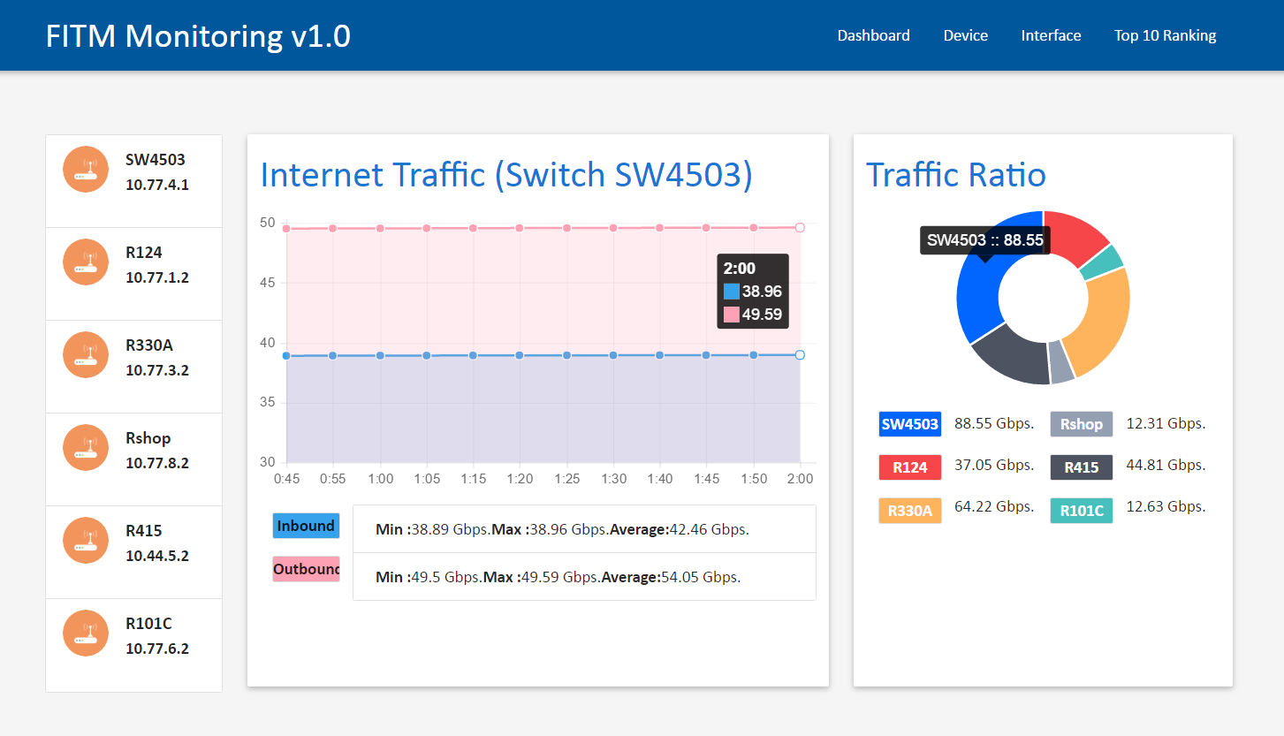

**ภาพที่ 4-8** หน้าจอ Dashboard ของเว็บแอพพลิเคชั่น

จากภาพที่ 4-8 รายละเอียดการทำงานของหน้าเว็บแอพพลิเคชั่นมีดังนี้ หน้า Dashboard สามรถแสดงรายละเอียดตามที่ออกแบบไว้ในบทที่ 3 ได้อย่างครบถ้วน อาทิเช่น แสดงรายการอุปกรณ์แสดงปริมาณข้อมูล Traffic ที่ผ่าน Core Switch 4503 ได้ สามารถแสดงรายการข้อมูลเป็นแผนภูมิวงกลมอธิบายข้อมูล Traffic Ratio ที่แสดง Traffic โดยรวมของแต่ละอุปกรณ์

**2. หน้าจอเมนู Device**

**2.1 แสดงหน้าจออุปกรณ์ที่มีการทำงานปกติ**

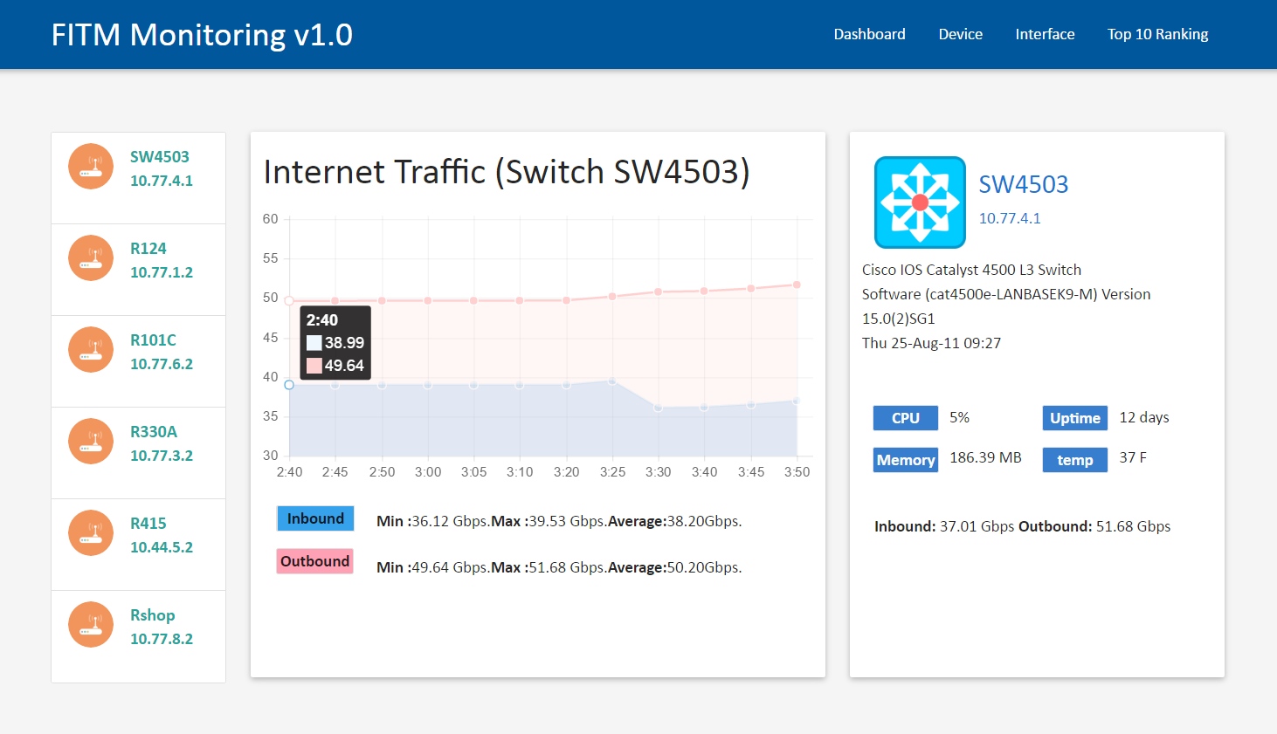

**ภาพที่ 4-9** หน้าจอ Device ที่อุปกรณ์ทำงานปกติของเว็บแอพพลิเคชั่น

จากภาพที่ 4-9รายละเอียดการทำงานของหน้าเว็บแอพพลิเคชั่นมีดังนี้ หน้าเว็บแอพพลิเคชั่นสามารถแสดงผลจำเพาะของอุปกรณ์เครือข่ายได้ อาทิเช่น ชื่ออุปกรณ์ รุ่นของอุปกรณ์ รายละเอียดของอุปกรณ์ และหมายเลขไอพีของอุปกรณ์ และยังสามารถแสดงข้อมูลทางด้านฮาร์ดแวร์ของอุปกรณ์ได้ เช่น ปริมาณการใช้งานของหน่วยประมวลผลหน่วยความจำ อุณหภูมิ ค่าเวลาตั้งแต่เปิดอุปกรณ์ และสามารถแสดงกราฟบ่งบอกปริมาณ Traffic ของแต่ละอุปกรณ์ได้ตรงตามที่ออกแบบไว้ข้างต้นในบทที่ 3 ครบถ้วน

**2.2 แสดงหน้าจออุปกรณ์ที่มีการทำงานผิดปกติ**

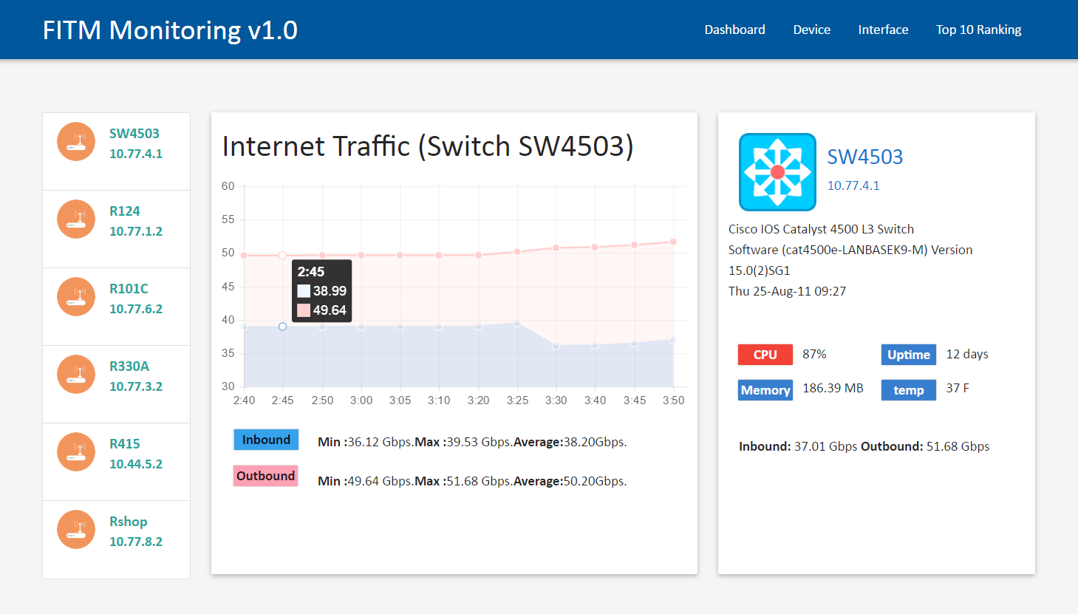

**ภาพที่ 4-10** หน้าจอ Device ที่อุปกรณ์ทำงานผิดปกติของเว็บแอพพลิเคชั่น

จากภาพที่ 4-10รายละเอียดการทำงานของหน้าเว็บแอพพลิเคชั่นที่มีค่าการทำงานของ CPU Usage เกิดการทำงานที่สูงกว่าเกณฑ์จึงมีการแจ้งความผิดปกติโดยการ เปลี่ยนสีจากสีฟ้า ที่แสดงถึงการทำงานปกติ เป็นสีแดงหมายถึง อุปกรณ์นั้นมีการทำงานที่ผิดปกติ

**3. หน้าจอเมนู Interface**

**3.1 แสดงหน้าจอ Interface ที่ขา Interface ใช้งานปกติ**

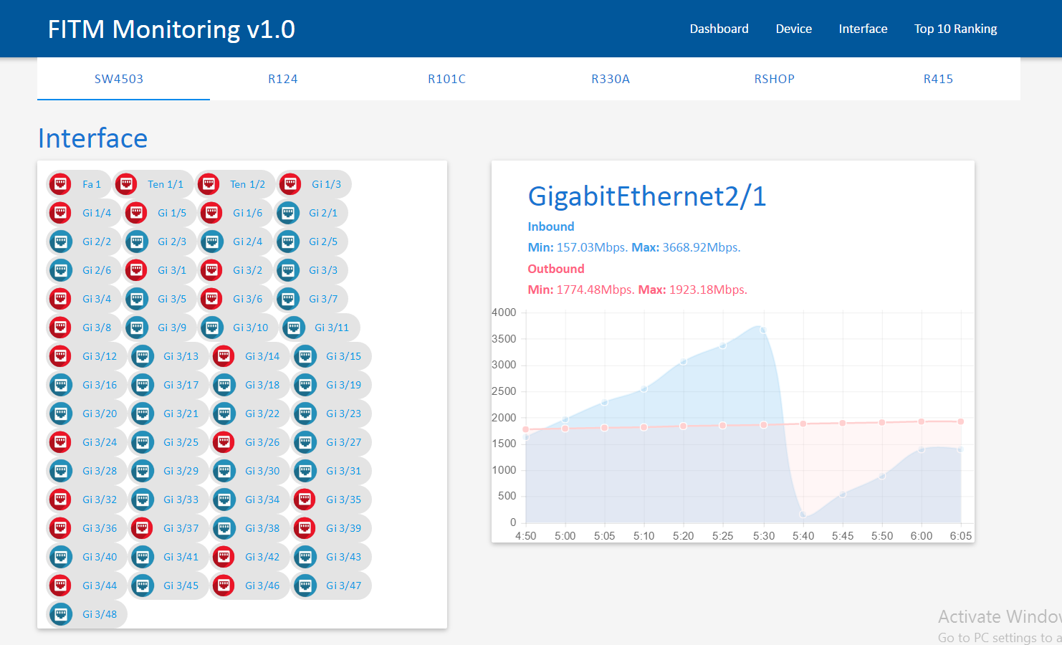

**ภาพที่ 4-11** แสดงหน้าจอ Interface ที่ขา Interface ใช้งานปกติ

จากภาพที่ 4-11 รายละเอียดการทำงานของหน้าเว็บมีดังนี้ เว็บแอพพลิเคชั่นสามารถแสดงข้อมูลจำเพาะของอินเตอร์เฟสได้ อาทิเช่น ชื่ออินเตอร์เฟส สถานะอินเตอร์เฟส แสดงข้อมูลในรูปแบบกราฟปริมาณ Traffic ได้ สามารถแสดงข้อมูลสรุปทั้ง inbound outbound ได้ สามารถแสดงผลข้อมูลและการทำงานได้ตามที่ออกแบบไว้ข้างต้น ในบทที่ 3 ครบถ้วน ทำให้เกิด ประโยชน์ต่อผู้ดูแลระบบในการดูข้อมูลปริมาณ Traffic ภายใน 1 ชั่วโมงที่ผ่านมาและสามารถดูค่าที่เปลี่ยนแปลงไปได้

**3.2 แสดงหน้าจอ Interface ที่ขา Interface ไม่มีการใช้งาน**

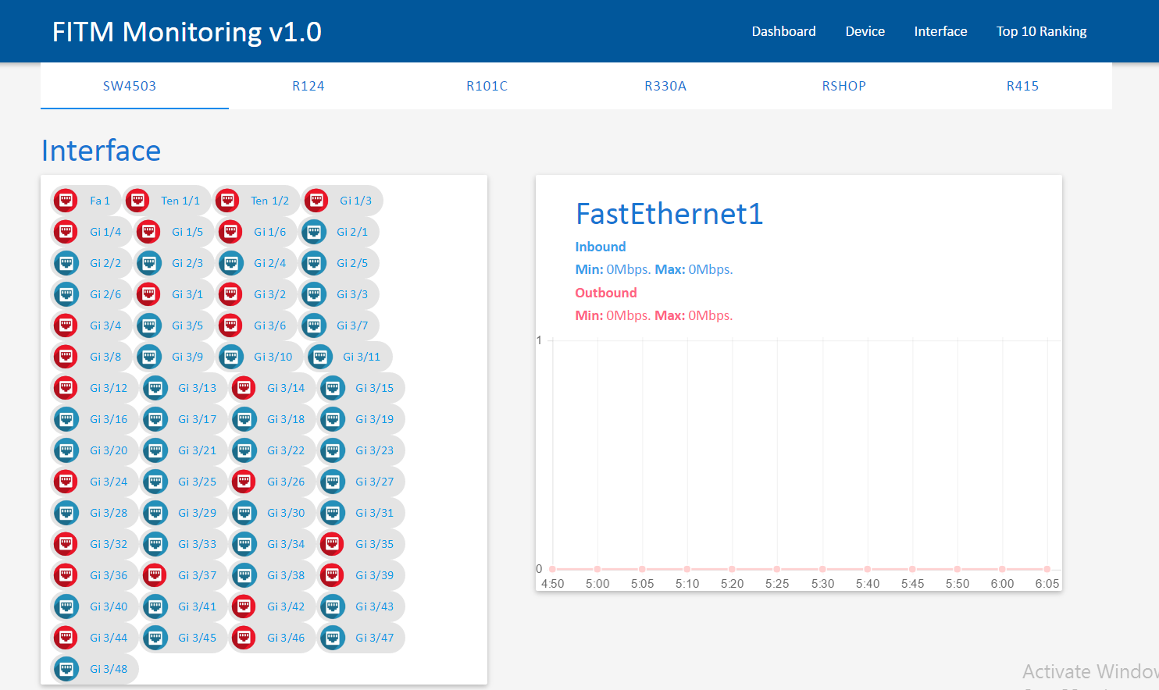

**ภาพที่ 4-12** แสดงหน้าจอ Interface ที่ขา Interface ไม่มีการใช้งาน

จากภาพที่ 4-12 รายละเอียดการทำงานของหน้าเว็บแอพพลิเคชั่นมีดังนี้เมื่อกดเลือกเมนูรายชื่อ Interface จะแสดงข้อมูลจำเพาะของแต่ละ Interface และเมื่อ Interface ไม่มีการใช้งานจะเปลี่ยนสถานะเป็น Down และแสดงผลรูปภาพเป็นสีแดง

**4. หน้าจอเมนู Top 10 Ranking**

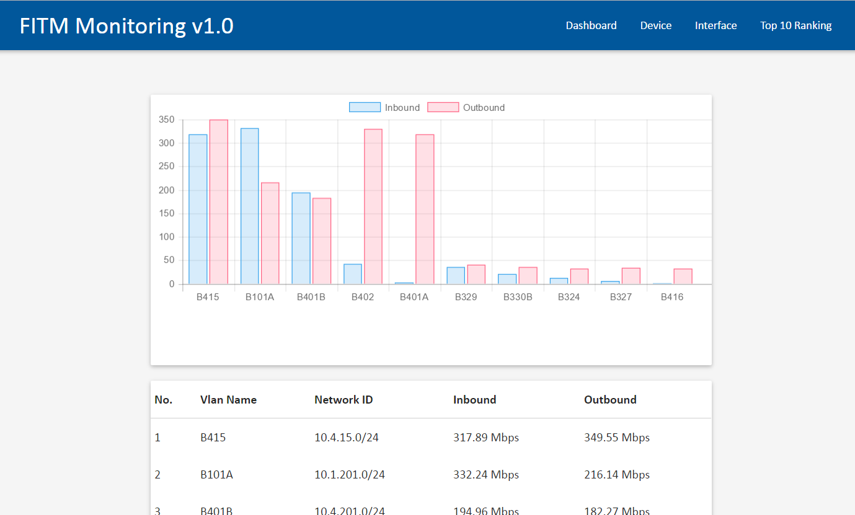

**ภาพที่ 4-13** หน้าจอ Top 10 Ranking ของเว็บแอพพลิเคชั่น

จากภาพที่ 4-13 รายละเอียดการทำงานของหน้าเว็บแอพพลิเคชั่นมีดังนี้ เว็บแอพพลิเคชั่นสามารถแสดงข้อมูลของห้องที่มีการใช้งานสูงสุดได้ สามารถระบุ VLAN ID Network ID Inbound และ Outbound ทำให้ง่ายและสะดวกต่อการตรวจสอบ และสามารถรายงานผลให้ดูง่ายขึ้นด้วยแผนภูมิแท่ง เป็นประโยชน์มากต่อผู้ดูแลระบบในการตรวจสอบ VLAN ที่มีการใช้งานสูงสุด